«Погоджено» «Затверджую»

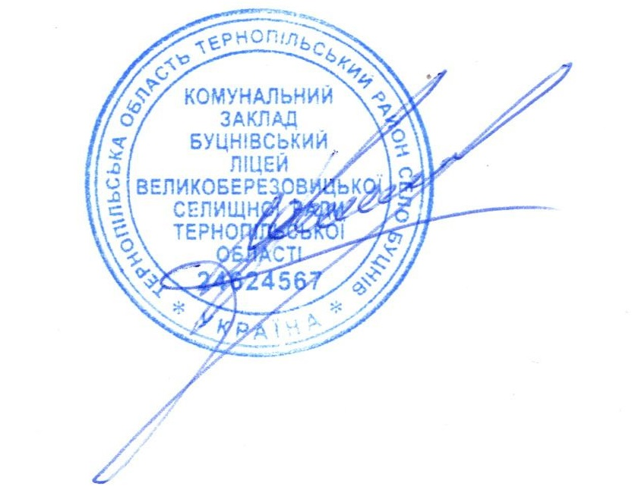

на засіданні педагогічної ради Директор_____________Роман Коляса

протокол № 5 від 26.01.2022

ПЛАН

підвищення кваліфікації педагогічних працівників

комунального закладу Буцнівський ліцей у 2022 році

|  |  |  |  |  |  |  |
| --- | --- | --- | --- | --- | --- | --- |
| **№ з/п** | **Прізвище слухачів** | **Термін навчання** | **Категорії працівників освіти** | **Обсяг** | **Форма** | **Об'єкт підвищення кваліфікації** |
|  | Михайлюк З.Г. | 07.02-10.02 | Учителі історії та суспільствознавчих дисциплін | 30 год. | дистанційна | ТОКІППО |
|  | Стаюра І.Р. | 07.02-10.02 | Учителі основ здоров’я | 30 год. | дистанційна | ТОКІППО |
|  | Крижанівська О.І. | 21.02-24.02 | Учителі початкових класів | 30 год. | дистанційна | ТОКІППО |
|  | Забояк Г.М. | 09.03-12.03 | Учителі початкових класів | 30 год. | дистанційна | ТОКІППО |
|  | Мачужак М.Р | 14.03-17.03 | Учителі трудового навчання, технологій та креслення | 30 год. | дистанційна | ТОКІППО |
|  | Козар Л.В. | 14.03-17.03 | Педагоги-організатори | 30 год. | дистанційна | ТОКІППО |
|  | Кріса І.Б. | 28.03-31.03 | Заступники керівників (директорів) закладів загальної середньої освіти | 30 год. | дистанційна | ТОКІППО |
|  | Буяк Л.І. | 11.04-14.04 | Учителі фізичної культури | 30 год. | дистанційна | ТОКІППО |
|  | Погоріла С.Д. | 23.05-26.05 | Учителі української мови і літератури, зарубіжної літератури | 30 год. | дистанційна | ТОКІППО |
|  | Смоляк М.М. | 14.06-17.06 | Учителі початкових класів | 30 год. | дистанційна | ТОКІППО |
|  | Солопа Н.О. | 12.09-15.09 | Учителі початкових класів | 30 год. | дистанційна | ТОКІППО |
|  | Боднарь Г.В. | 10.10-13.10 | Практичні психологи | 30 год. | дистанційна | ТОКІППО |
|  | Мєшкова Н.В. | 14.06-17.06 | Учителі англійської та німецької мов | 30 год. | очна | ТОКІППО |
|  | Коляса Р.І. | 14.02-18.02; 11.03 | Новопризначені керівники ЗЗСО | 30 год. | дистанційна | ТОКІППО |